Pozdravljeni učenci,
Pred nami je naslednja vsebina. A tokrat poskusite sami ugotoviti, o čem se boste učili danes. Sledite besedilu – vodeni razlagi, in skušajte sproti (ustno) odgovarjati na zapisana vprašanja.
Pomembnejše podatke sem obarvala ali odebelila tisk.
Veselo na delo!
Oglej si spodnje fotografije in razmisli o postavljenih vprašanjih.

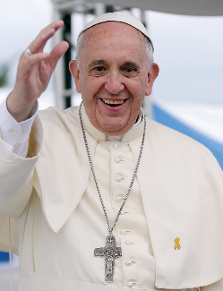
Ali prepoznaš osebo na sliki?
Veš katero religijo predstavlja ta oseba?

Vir: https://sl.wikipedia.org/wiki/Pape%C5%BE_Fran%C4%8Di%C5%A1ek
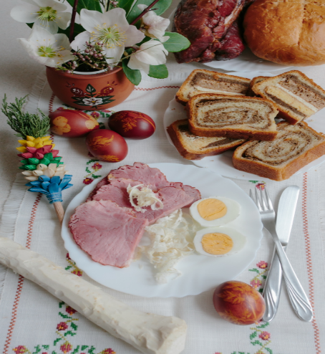
Morda veš, ob katerem prazniku se uživajo jedi v takšni kombinaciji?
Namig: Letos jo praznujemo aprila, vedno na ponedeljek, ki je tudi dela prosti dan. 😊

Zdaj že veš, da boš spoznal krščanstvo, kajne?

Vir:https://upload.wikimedia.org/wikipedia/commons/8/8e/Velika_no%C4%8D_-_jedila_hren_%C5%A1unka_pirhi_potica.jpg
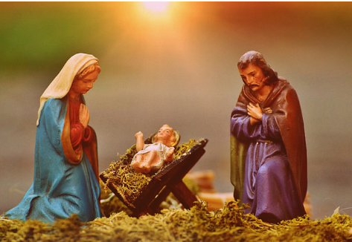
Katere praznike praznujejo kristjani? Znaš kakšnega poimenovati?
Kdo pa velja za začetnika krščanstva?

Vir: https://www.hippopx.com/hr/christmas-crib-figures-mary-and-joseph-jesus-figure-crib-child-christmas-261931

Vse slike so torej povezane s krščanstvom. In zakaj se bomo o njem učili?
Njegovi začetki sodijo v čas rimske države, natančneje takratne rimske province Judeje. Skozi zgodovino je postalo največja svetovna religija, cerkvena organizacija - Cerkev - pa je dobila veliko politično moč, vpliv in bogastvo.

Spoznaj ga torej – preberi besedilo:

KRŠČANSTVO
Krščanstvo je religija kristjanov. Ti verujejo v nauke človeka, imenovanega Jezus Kristus. Za kristjane je Jezus Božji sin, Bog v človeški podobi. Kristjani verjamejo, da je Jezus prišel na Zemljo, da bi odrešil ljudi od njihovih slabih del. Skozi zgodbe njegovega življenja spoznamo, da je Kristus trpel za ljudstvo in žrtvoval svoje življenje. Krščanstvo je nastalo na ozemlju današnjega Izraela, zdaj pa je razširjeno skoraj po vsem svetu in je največja svetovna religija.
Krščanstvo temelji na verovanju, da je judovski pridigar Jezus odrešenik sveta.
Po krščanskem izročilu je bil predstavljen kot rešitelj ljudstva (odrešenik) v smislu rešitelja greha. Vso krščanstvo temelji na zapisih življenja Jezusa, njegovih čudežih in trpljenju.
- Katere so značilnosti krščanskega nauka?
Zgodnje krščanstvo se je naslanjalo na judovsko tradicijo. Prvotni verniki so bili Judje, ki so pričakovali prihod Mesije (odrešenika). Začetnik te vere je bil Jezus Kristus iz Nazareta. Zgledovali so se po hebrejskem Svetem pismu.

Življenje Jezusa Kristusa.

Jezusa Kristusa, drugače imenovanega odrešenik sveta, lahko označimo s tremi značilnostmi:
- pomagal je ljudem in
- opravljal dobra dela,
- ljudi je učil in jim pridigal o novem verskem nauku.
Umrl je okrog l. 30 in ni zapustil nič pisanega, njegov nauk poznamo po tem, kar so o njem napisali drugi. Ohranjeni so EVANGELIJI, ki se imenujejo po avtorjih (Matej, Marko, Luka, Janez).
Krščanstvo so širili Jezusovi učenci (12) - APOSTOLI, kasneje trgovci, vojaki…Vera je bila v Rimu prepovedana, ker je nasprotovala trditvi, da je rimski cesar tudi bog. Preganjani so se prvi kristjani zatekli v katakombe – pod zemljo, kjer so opravljali obrede in pokope.
- Kdo so bili apostoli?

Kristjani so v prvih stoletjih bili preganjani, največ s strani cesarjev: Tiberij, Neron, Dioklecijan. Kristjane so križali, kamenjali ali jih metali divjim živalim. Žrtve, ki so padle ker so zagovarjale krščansko vero, se v katoliški veri imenujejo mučenci.
- Kdo so bili mučenci?

Šele cesar Konstantin je z milanskim ediktom leta 313 kristjanom zagotovil versko svobodo in ukinil preganjanje kristjanov. Leta 395 krščanstvo postane državna vera pod vodstvom cesarja Teodozija.
4. Razišči, kaj pomeni, da je krščanstvo postalo državna vera.
5. Kaj pomeni izraz verska svoboda?

Najpomembnejši krščanski praznik je velika noč, ki je edini premakljiv praznik. Po izročilu je to čas Kristusovega trpljenja in vstajenja.
Drugi veliki krščanski praznik je božič, 25.12, ko slavimo Jezusovo rojstvo.
Vsi krščanski prazniki niso povezani samo z Jezusom in njegovim življenjem, temveč tudi z njegovo materjo. Eden izmed teh je Marijino vnebovzetje. Nekateri so tudi dela prosti dnevi.
5. Pozoren/pozorna bodi na zapis praznikov. Ali lahko tvoriš pravilo za zapis praznikov? Če se ne spomniš, pobrskaj po zvezku za slovenščino.

BIBLIJA ali SVETO PISMO je knjiga dveh velikih verstev JUDOVSTVA in KRŠČANSTVA.
Stara zaveza obravnava čas pred Kristusom. Imenuje se Tora.

Dodatna razlaga:
Tora je hebrejska beseda, ki pomeni učenje, nauk, navodila, oziroma postava. Je najbolj pomemben dokument judovstva in predstavlja temelj Svetega pisma. Za Jude je to njihova zgodovina, predpisana oblika božje službe in pa knjiga s popisom verskih obredov. Napisana je v stari hebrejščini. Je najbolj sveta knjiga in zaradi njene svetosti se je ni dovoljeno dotikati z rokami. Judje Toro sprejemajo kot božjo besedo, čisto resnico, katero je Bog razodel Mojzesu na gori Sinaj.
Nova zaveza pa obravnava čas Kristusovega življenja, ki so ga opisali evangelisti.
Za radovedneže (če nisi, lahko preskočiš 😊):
- Nova zaveza pomeni zavezo, ki jo je po verovanju kristjanov Bog sklenil z ljudmi po posredovanju Jezusa Kristusa in je dopolnitev že prej sklenjene stare zaveze.
Nova zaveza torej opisujejo javno delovanje Jezusa Kristusa in njegovih učencev.
- Jurij Dalmatin je 1584 prevedel celo Sveto pismo.

ZANIMIVOSTI
Sveto pismo ali Biblija predstavlja temelj krščanske vere in hkrati temelj evropske kulture in omike, je eden izmed najlepših biserov svetovne književnosti; je knjiga, ki je prevedena v največ jezikov in ki pri mnogih narodih predstavlja prvo tiskano ali celo prvo pisano besedo. Sveto pismo večkrat pomeni začetek pismenosti nekega naroda – tudi Slovenskega.
Sveto pismo je najbolj brana knjiga v zgodovini. Prevedena je v več kot 2.400 jezikov. Ima velik pomen za današnjo kulturo in kot delo jo lahko gledamo iz različnih strani: kot versko ali zgodovinsko knjigo, saj vsebuje mnogo podatkov o zgodovini Judov ter dogajanju v Palestini ob začetku našega štetja.
narodov na svetu s prevedeno Biblijo.
Ker je do danes že minilo več kot dva tisoč let od Jezusovega rojstva (oziroma toliko let, kolikor jih ima letošnji koledar), lahko rečemo, da živimo v 21. stoletju, oziroma 3. tisočletju.
6. Od kdaj štejemo leta oz. kateri dogodek zaznamuje začetek štetja let?

Tako, uspelo ti je priti do konca. Sedaj pa se s klikom prestavi na PADLAT, kjer te čaka predstavitev s slikovnim gradivom in še zadnje navodilo.

Uspešno delo ti želim,
Nevenka Šega

